Министерство образования Республики Беларусь

Учреждение образования

БЕЛОРУССКИЙ ГОСУДАРСТВЕННЫЙ УНИВЕРСИТЕТ ИНФОРМАТИКИ И РАДИОЭЛЕКТРОНИКИ

Инженерно-экономический факультет

Кафедра экономической информатики

ОТЧЕТ

по дисциплине «СиТИОД»

Консолидация данных и ETL

Выполнила: Проверил:

студентка группы №772302 Кунцевич А.А.

Скриган В. A.

Минск 2020

**Практическая часть**

Скриншоты выполнения лаб. работы:

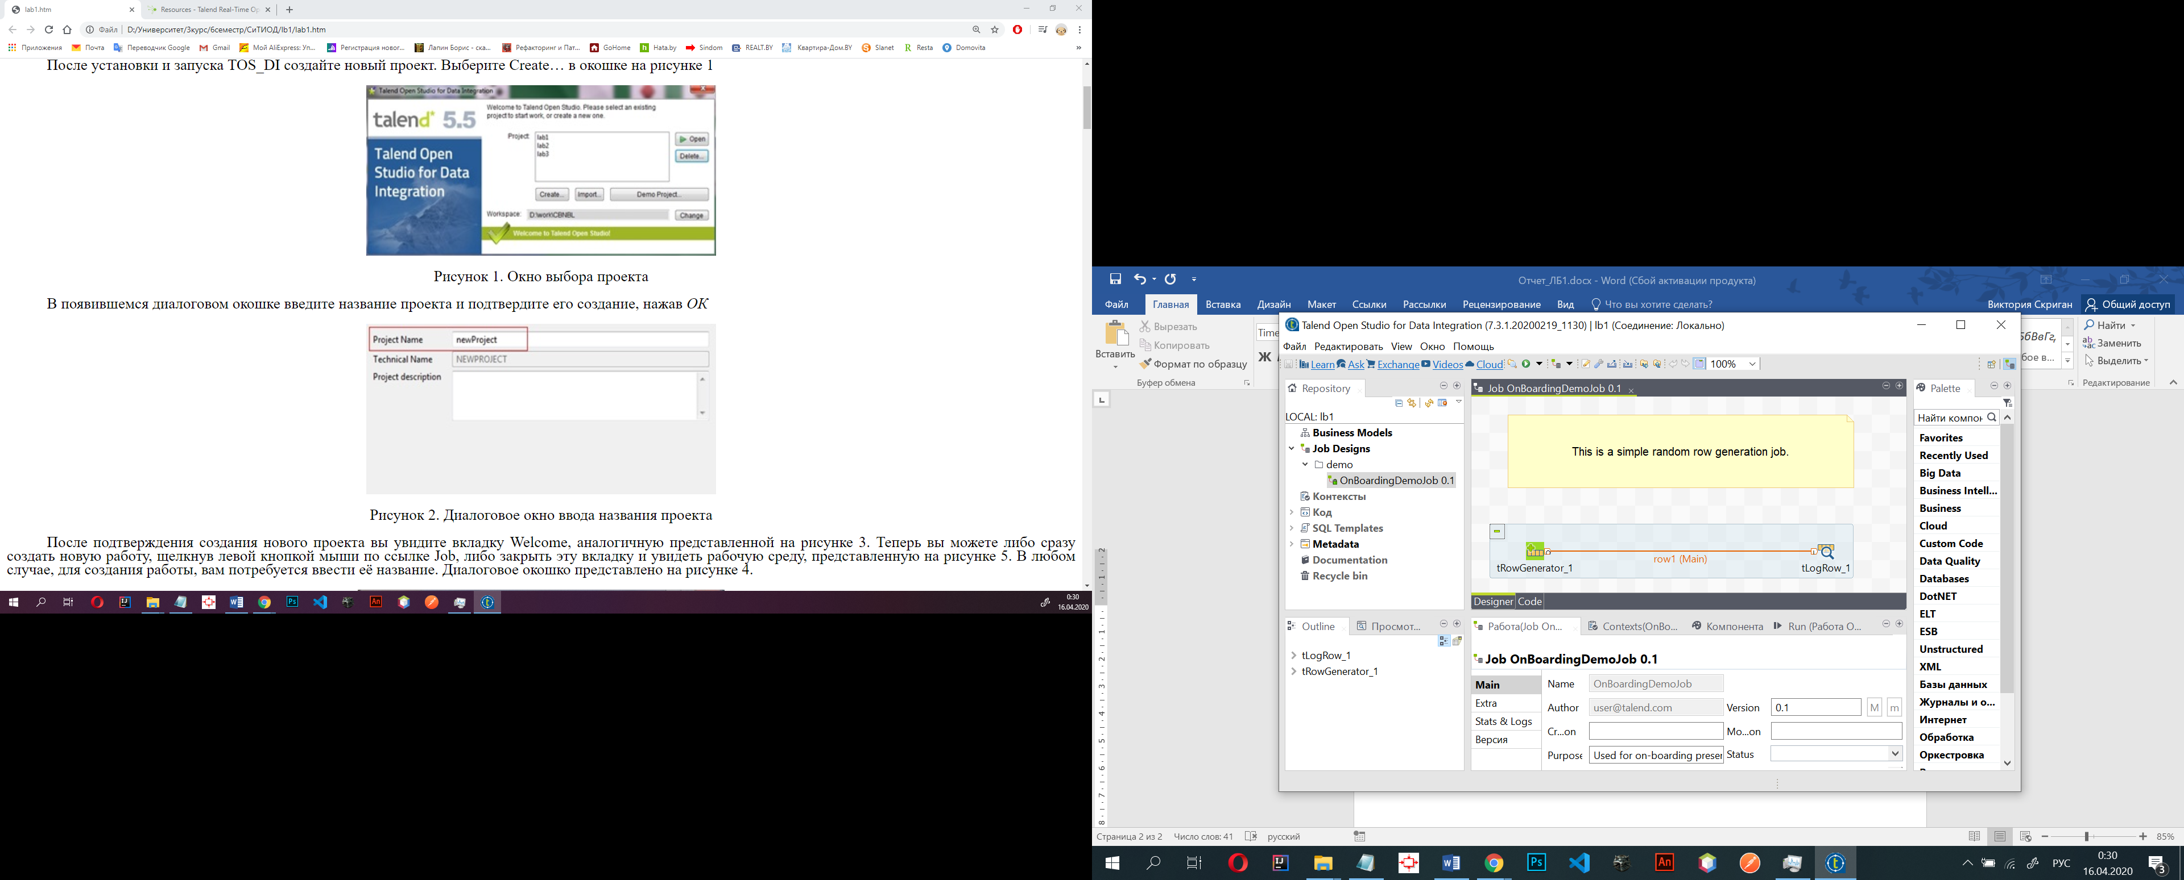

рисунок 1 – пустой проект

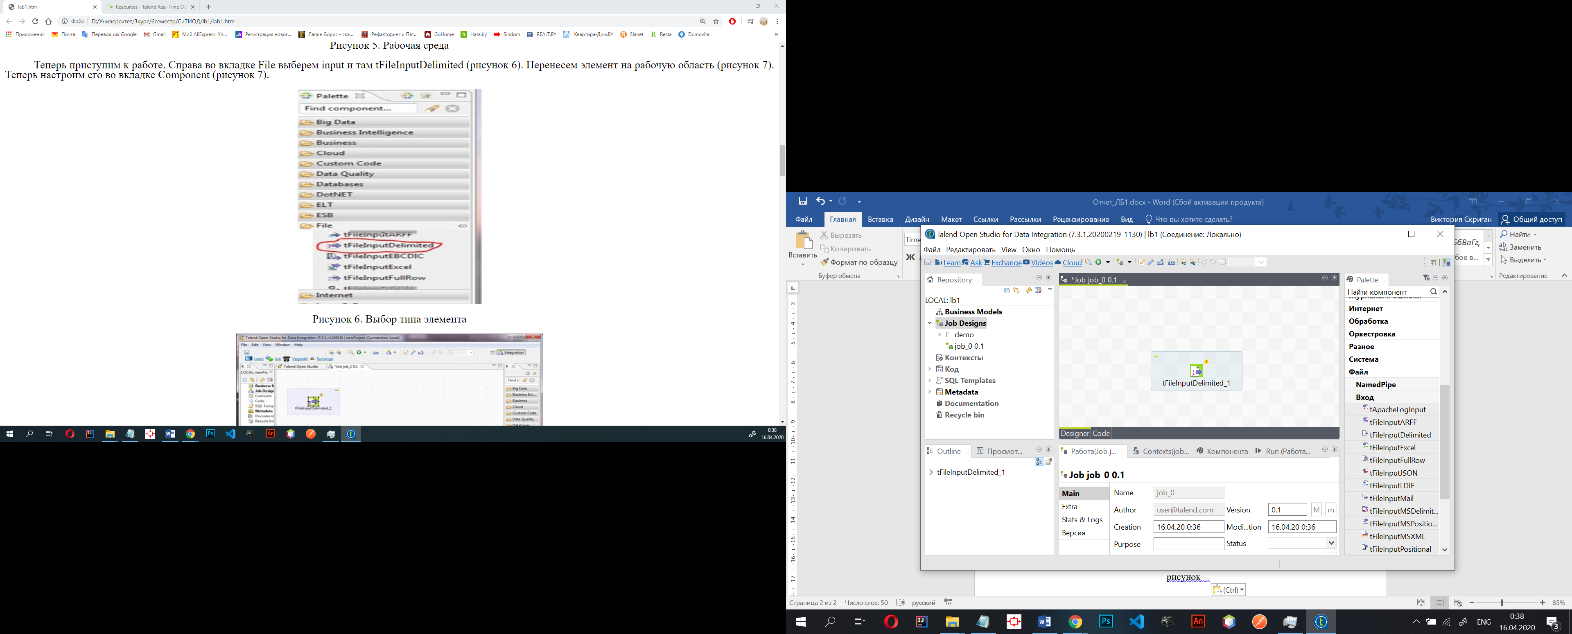

рисунок 2 – добавление элемента на рабочую область

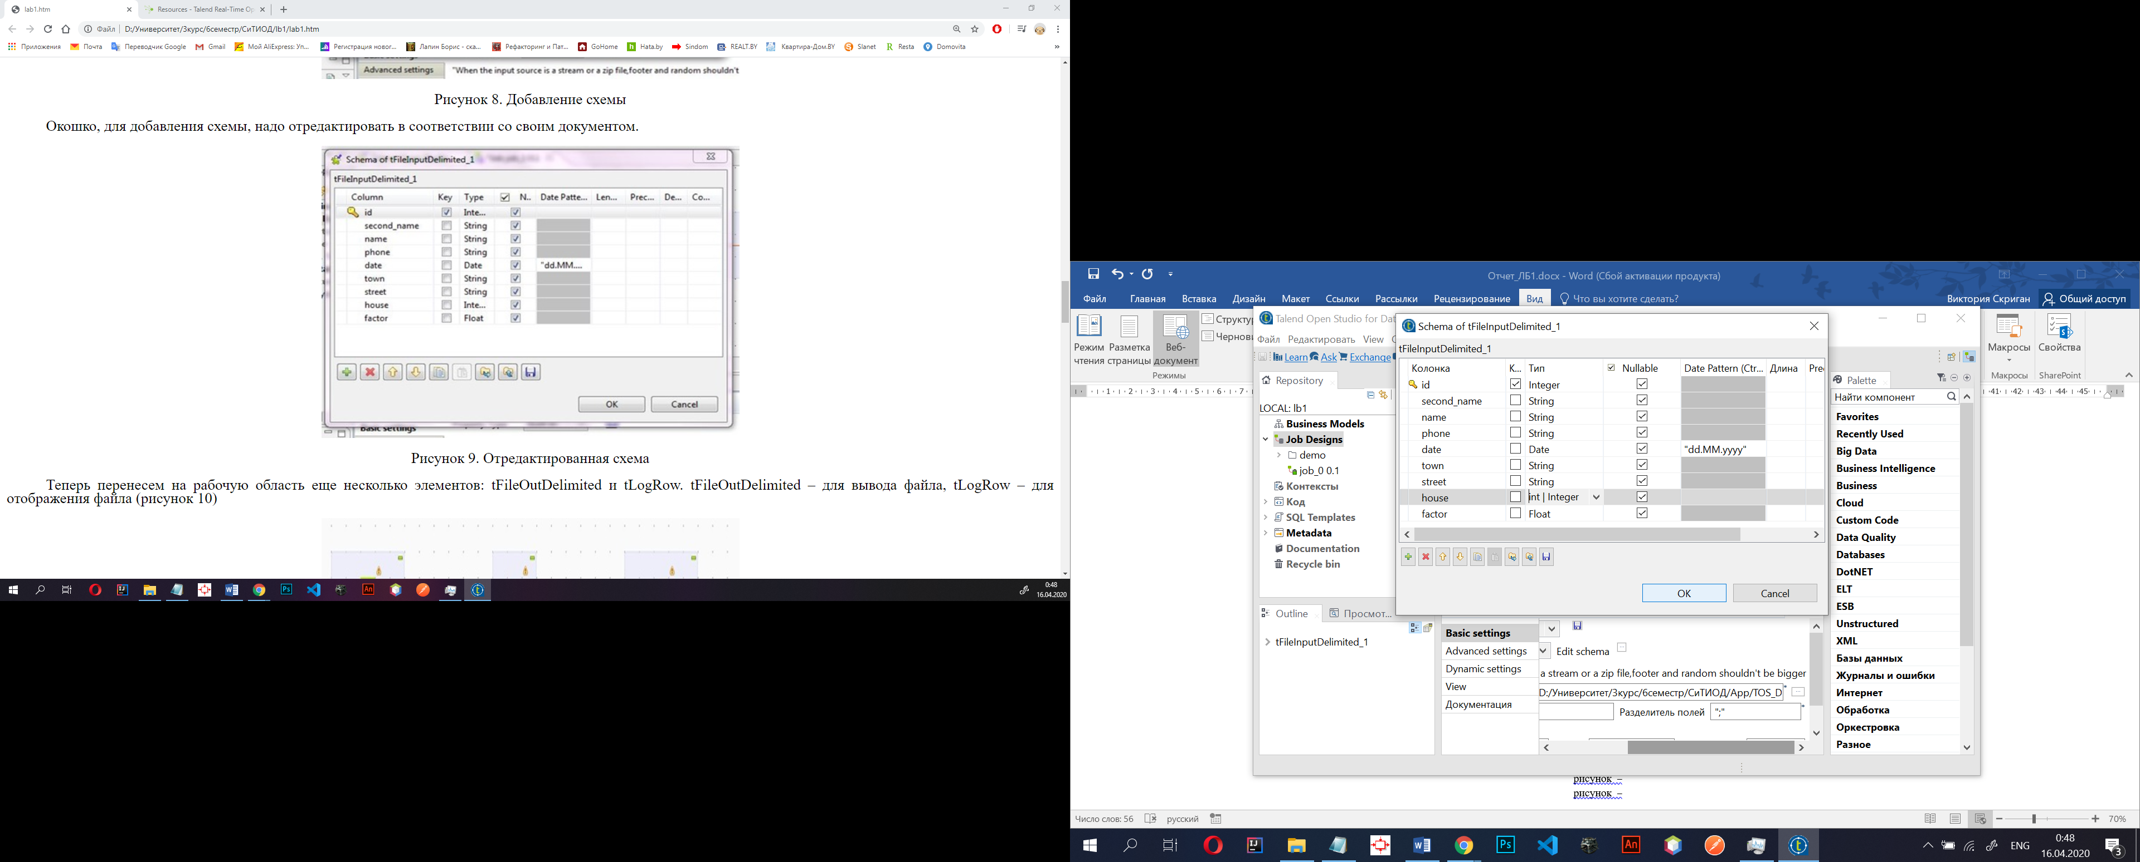

рисунок 3 – настройки компонента

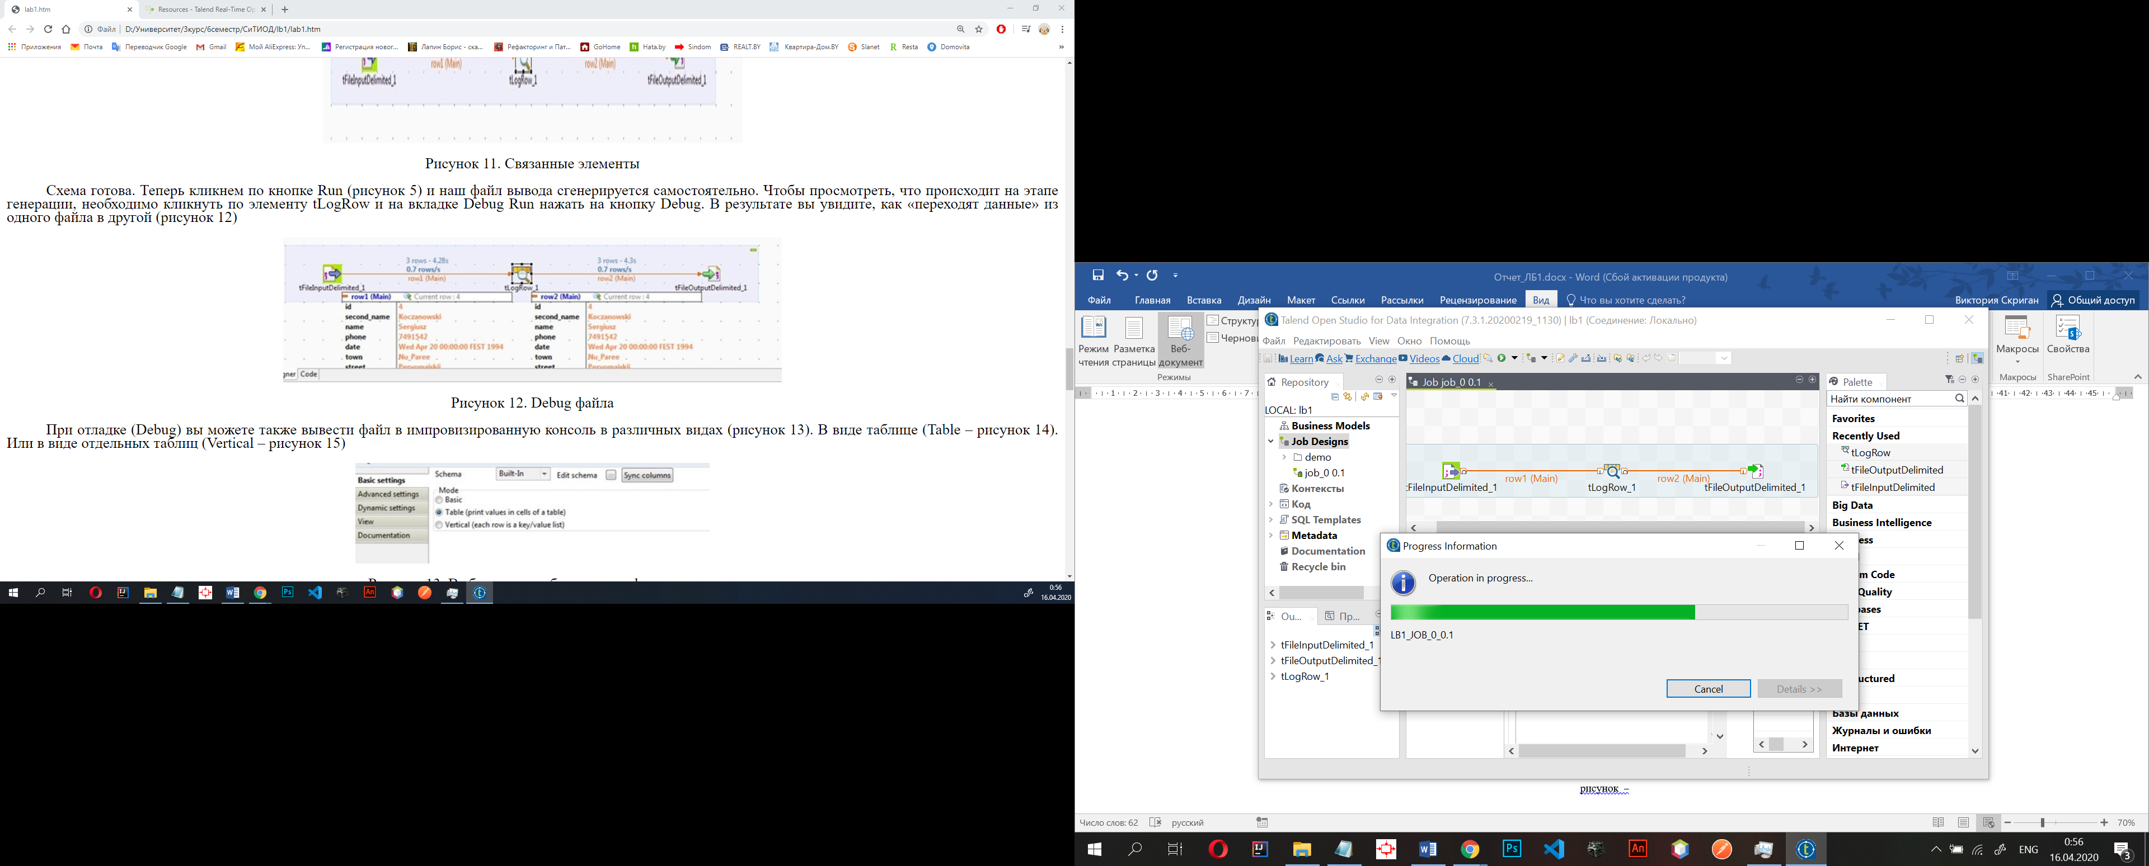

рисунок 4 – генерация файла

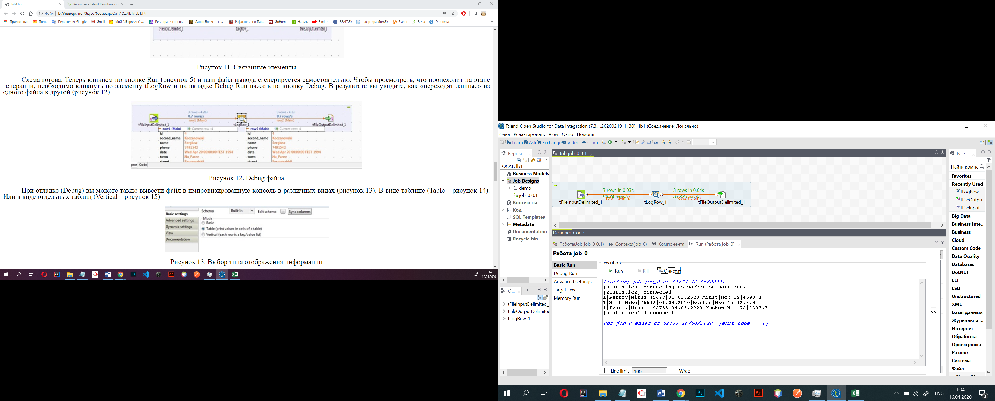

рисунок 5 – успех 1 сценария

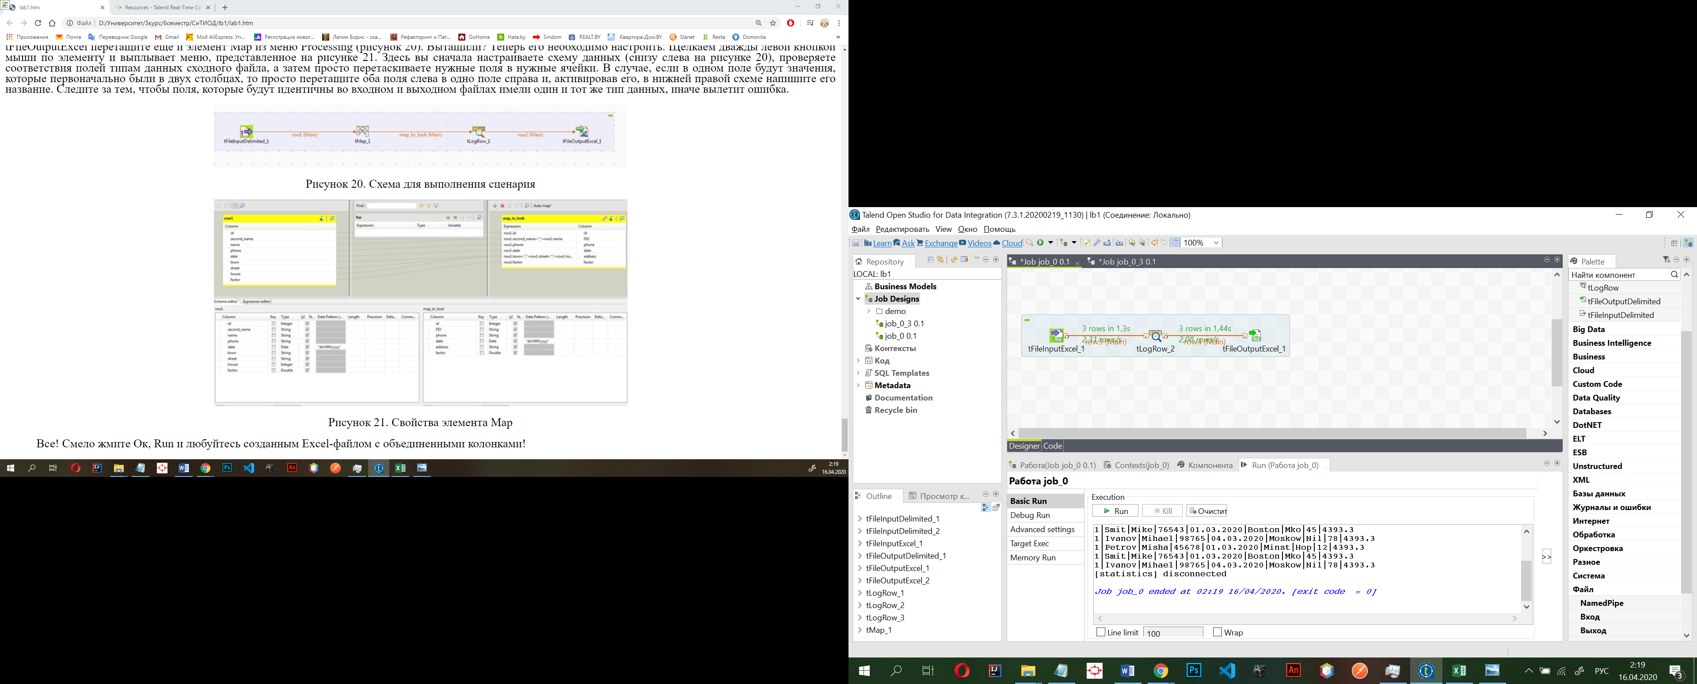

рисунок 6 – успех 2 сценария

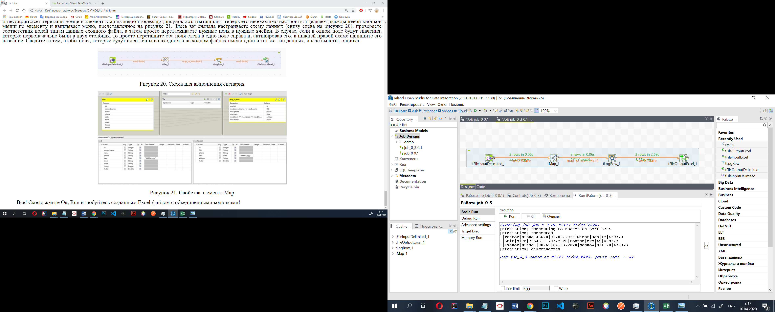

рисунок 7 – успех 3 сценария